**ĐẠI HỌC CÔNG NGHỆ GIAO THÔNG VẬN TẢI**

**KHOA CÔNG NGHỆ THÔNG TIN**

**🙜🙜🕮🙞🙜**



**BÁO CÁO HỌC PHẦN**

**PHẦN MỀM MÃ NGUỒN MỞ**

**Nội dung: Thực hiện một số lệnh trong hệ điều hành Linux**

**Người thực hiện: Nhóm 2**

**Họ tên thành viên: Phan Tuấn Anh ( MSV: 71DCHT22008)**

**Trần Quốc Anh ( MSV: 71DCHT26012)**

**Vũ Tuấn Anh ( MSV: 71DCHT22013)**

**Nguyễn Thị Ngọc Ánh (MSV: 71DCHT22016)**

**Lớp: 71DCHT23**

**Giảng viên bộ môn: Đỗ Bảo Sơn**

**Hà nội – 2021**

**MỤC LỤC**

1. Lệnh ls 1
2. Lệnh cd 1
3. Lệnh pwd 2
4. Lệnh rm, rm –rf 3
5. Lệnh cp, cp –R 4
6. Lệnh less, cat 5
7. Lệnh wc 7
8. Lệnh diff 8
9. Lệnh wget 8
10. Lệnh head 9
11. Lệnh kill, killall 10
12. Lệnh top 10
13. Lệnh chown, chmod 11
14. Lệnh yum update, yum install 11
15. Lệnh logout 12
16. Lệnh passwd 12
17. Lệnh locate 13
18. Lệnh mkdir ......................................................................................13
19. Lệnh mv...........................................................................................14
20. Lệnh rmdir.......................................................................................15
21. Lệnh ln, ln –s...................................................................................16
22. Lệnh whereis...................................................................................16
23. Lệnh clear........................................................................................16
24. Lệnh file..........................................................................................16
25. Lệnh tail...........................................................................................17
26. Lệnh Shutdown –h now/reboot........................................................17
27. Lệnh ssh...........................................................................................18
28. Lệnh rpm –e, -i, -u...........................................................................18
29. Lệnh df –h........................................................................................18
30. Lệnh man.........................................................................................19
31. Lệnh grep.........................................................................................19
32. Lệnh tar, gzip, bzip2........................................................................19
33. Lệnh bash auto-complete.................................................................20

**DANH MỤC HÌNH**

Hình 1: lệnh ls. 1

Hình 2: lệnh cd 2

Hình 3: lệnh pwd 3

Hình 4: lệnh rm 4

Hình 5a: lệnh cp 5

Hình 5b: copy file baitap.txt vào thư mục anh 5

Hình 6a: lệnh cat 6

Hình 6b: lệnh less 6

Hình 6c: nội dung lệnh less 7

Hình 7: lệnh wc 7

Hình 8: lệnh diff 8

Hình 9: lệnh wget 9

Hình 10: lệnh head 9

Hình 11: lệnh kill, killall 10

Hình 12: lệnh top 11

Hình 13: lệnh yum update, yum install 12

Hình 14: lệnh passwd 12

Hình 15: lệnh locate 13

Hình 16: lệnh mkdir 13

Hình 17a: lệnh mv di chuyển 14

Hình 17b: lệnh mv đổi tên 14

Hình 17c: dùng mv đổi tên thư mục anh thành thư mục toan 15

Hình 18: lệnh rmdir 15

Hình 19: lệnh whereis 16

Hình 20: lệnh file 16

Hình 21: lệnh tail 17

Hình 22: lệnh shutdown –h/now 17

Hình 23: lệnh df –h 19

Hình 24: lệnh man 19

Hình 25: lệnh gzip 20

1. **Lệnh ls**

Command ls được dùng để xem nội dung thư mục. Mặc định là command này sẽ hiển thị danh sách file trong thư mục hiện tại.

Có nhiều phiên bản để dùng với lệnh ls như sau:

* ls -R liệt kê các file bao gồm cả các thư mục phụ bên trong
* ls -a liệt kê những file ẩn
* ls -al liệt kê tất cả file và thư mục với thông tin chi tiết như phân quyền, kích thước, chủ sở hữu, vân vân.

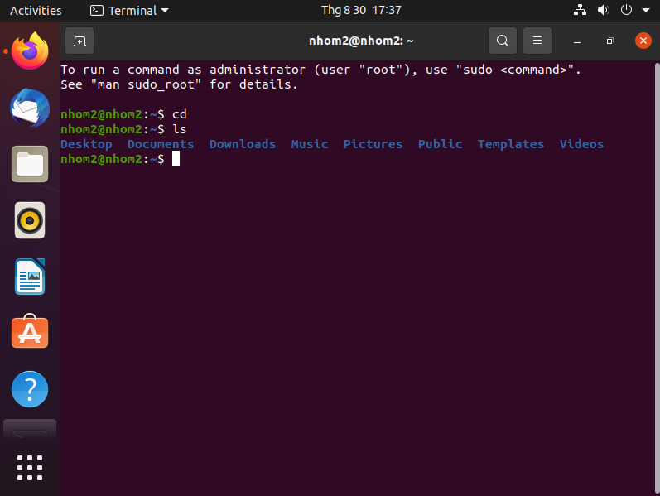

Hình 1

1. **Lệnh cd**

Để chuyển hướng trong hệ thống tập tin Linux, bạn có thể sử dụng command cd. Nó sẽ cần nhập đường dẫn đầy đủ hoặc tên thư mục bạn muốn chuyển tới.

Có nhiều cách di chuyển nhanh bằng cd như sau:

* cd .. (với 2 chấm) để chuyển lên 1 cấp thư mục trên
* cd để tới thẳng thư mục home
* cd- (với dấu gạch ngang) để chuyển tới thư mục bạn đã ở trước đó

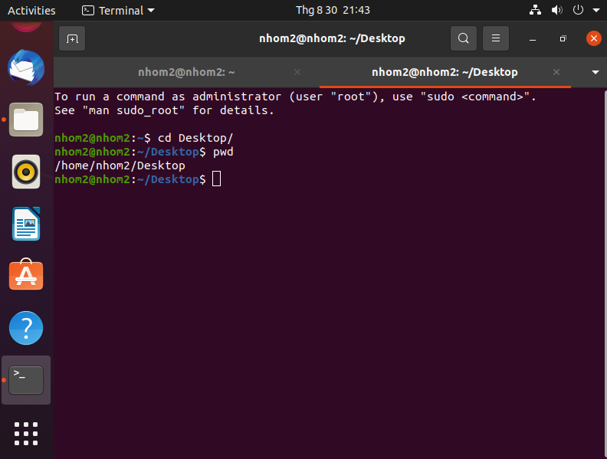

Hình 2

1. **Lệnh pwd**

Command pwd được dùng để tìm đường dẫn của thư mục hiện tại (folder) mà bạn đang ở trong đó. Command này sẽ trả về đường dẫn hoàn chỉnh (đầy đủ), bắt đầu bằng dấu gạch chéo (/). Ví dụ một đường dẫn hoàn chỉnh là /home/username.

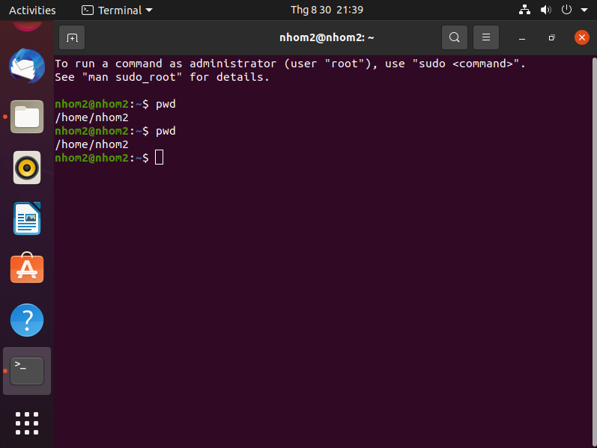

Hình 3

1. **Lệnh rm, rm –rf**

Command rm được sử dụng để xóa thư mục cùng và nội dung bên trong. Nếu bạn chỉ muốn xóa thư mục – tương tự như lệnh rmdir – sử dụng rm -r.

“rm -rf”, rất đơn giản nhưng sẽ xóa toàn bộ mọi thứ khi được yêu cầu. “rm” sẽ thực hiện lệnh xóa, “r” xóa tất cả những gì có trong đường dẫn được yêu cầu và “f”, nghĩa là “force” – bắt buộc, yêu cầu máy tính bỏ qua những cảnh báo thông thường khi tiến hành xóa dữ liệu.

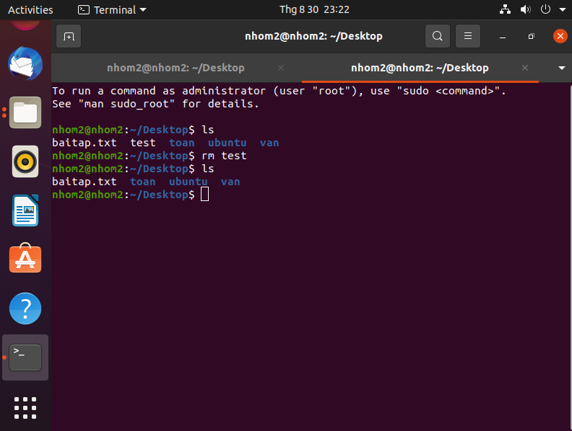

Hình 4

1. **Lệnh cp, cp –R**

Dùng để sao chép tập tin hay thư mục đến một thư mục khác.

* cp <tên tập tin> <tên thư mục> : dùng để copy một tập tin vào một thư mục
* cp -r <tên thư mục nguồn> <tên thư mục đích> : dùng để copy thư mục nguồn vào thư mục đích

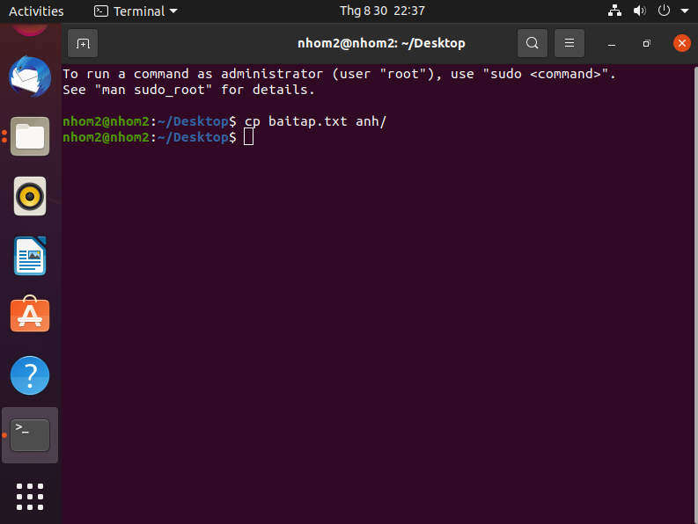

Hình 5a

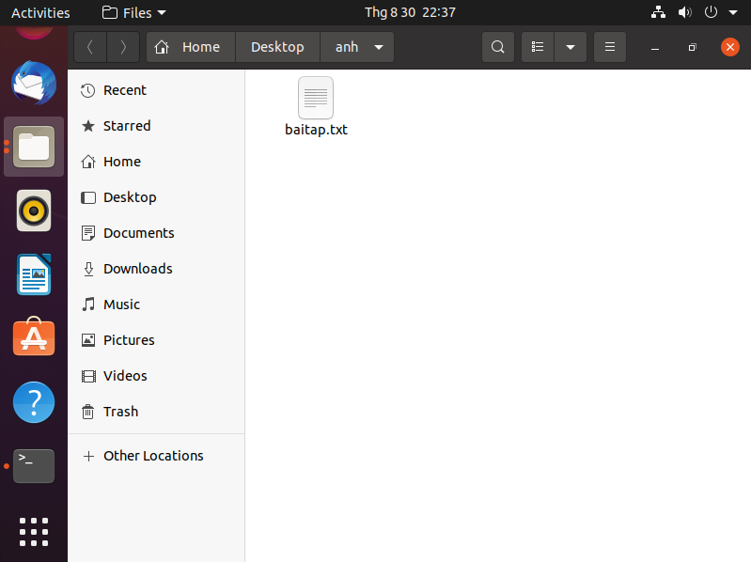

Hình 5b

1. **Lệnh less, cat**

Cat là một trong các lệnh cơ bản trong Linux được sử dụng thường xuyên nhất trong Linux. Nó được dùng để xem nội dung file trên output tiêu chuẩn (sdout). Để chạy lệnh này, gõ cat theo sau là tên file và phần mở rộng.

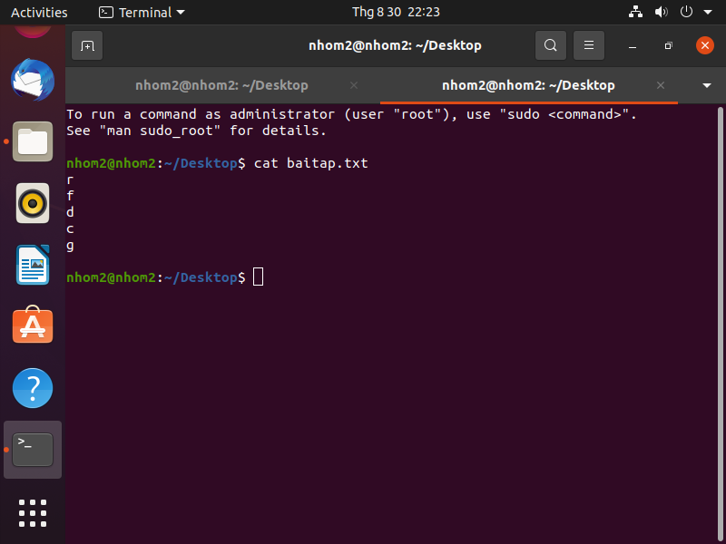

Hình 6a

Less cũng là lệnh để xem nội dung file.

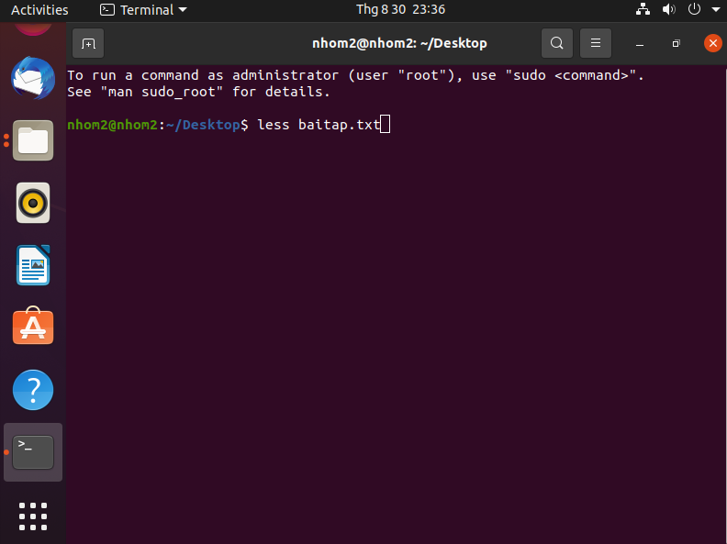

Hình 6b

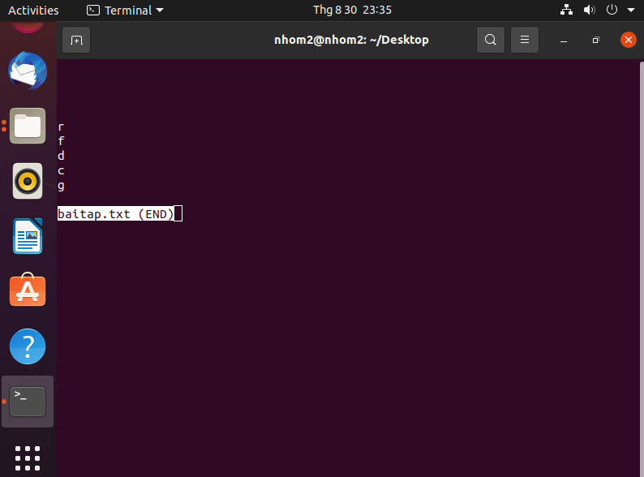

Hình 6c

1. **Lệnh wc**

Lệnh **wc** trong Linux được dùng để đếm số dòng, số từ hay số byte của 1 tập tin và in kết quả này ra màn hình.

**wc** in ra 1 dòng kết quả cho mỗi tập tin được truyền vào nó như  đối số, kết quả được in theo thứ tự: dòng, từ, ký tự, byte, chiều dài dòng lớn nhất. Mặc định, wc in ra 3 giá trị: số dòng, từ, và byte.

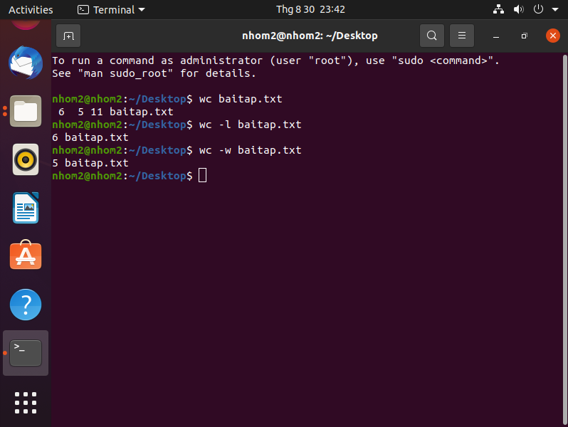

Hình 7

1. **Lệnh diff**

Viết tắt của difference, command diff sẽ so sánh nội dung của 2 files từng dòng một. Sau khi phân tích files này, nó sẽ xuất ra các dòng không khớp nhau. Lập trình viên thường dùng lệnh này khi cần thực hiện một số thay đổi chương trình thay vì viết lại toàn bộ mã nguồn.

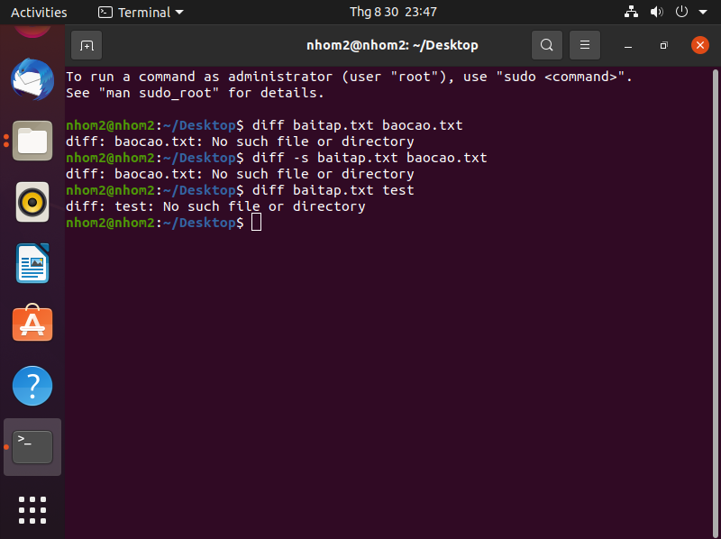

Hình 8

1. **Lệnh wget**

Một dòng lệnh cực kỳ hữu ích của Linux – bạn có thể tải file từ internet xuống với sự trợ giúp của command wget. Để làm được, chỉ cần gõ wget, đằng sau là link tải xuống.

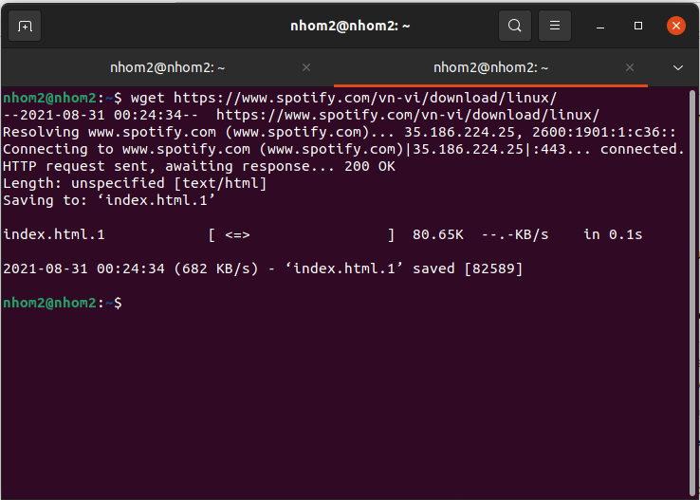

Hình 9

1. **Lệnh head**

Command head được sử dụng để xem dòng đầu tiên của bất kỳ file văn bản nào. Theo mặc định, nó sẽ hiển thị 10 dòng đầu tiên, nhưng bạn có thể thay đổi số này theo ý mình.

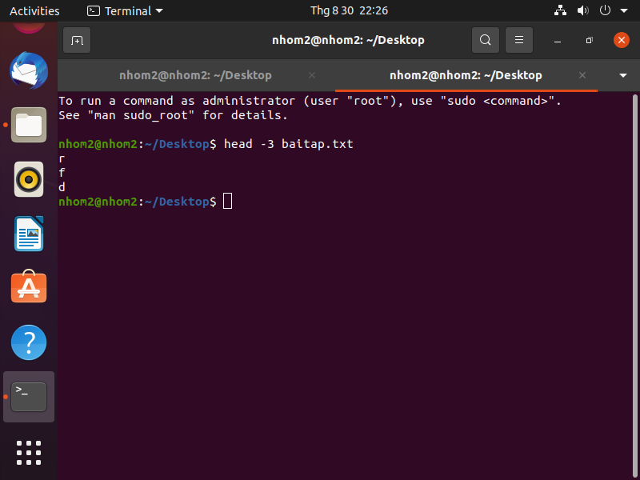

Hình 10

1. **Lệnh kill, killall**

dừng tiến trình khi tiến trình bị treo. Chỉ có người dùng super-user mới có thể dừng tất cả các tiến trình còn người dùng bình thường chỉ có thể dừng tiến trình mà mình tạo ra.

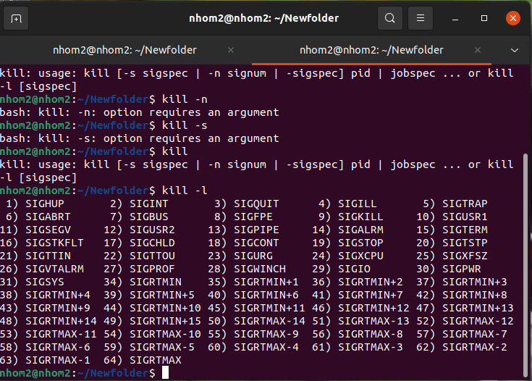

Hình 11

1. **Lệnh top**

Là terminal tương đương với Task Manager trong Windows, command top sẽ hiển thị danh sách tiến trình đang chạy và lượng CPU mà tiến trình đó sử dụng.

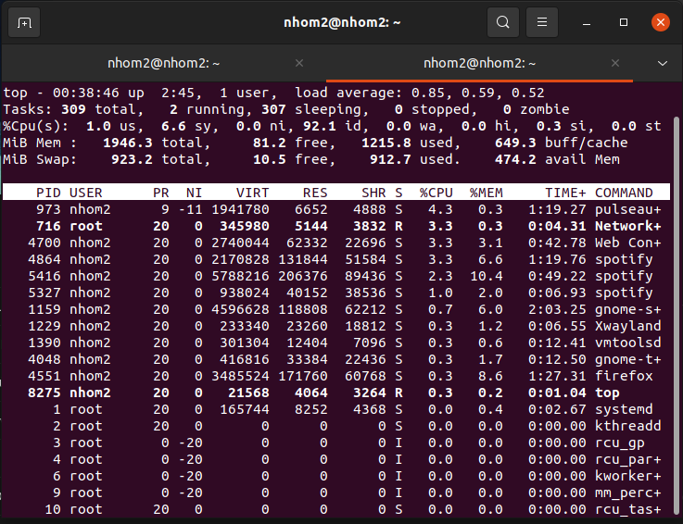

Hình 12

1. **Lệnh chmod, chown**

Command chmod là một command thiết yếu khác, dùng để thay đổi quyền đọc, ghi và quyền thực thi files và thư mục.

Command chown cho phép bạn thay đổi hoặc chuyển quyền sở hữu file sang tên người dùng được chỉ định.

1. **Lệnh yum update, yum install**

Lệnh yum (Yellowdog Updater, Modified) trình quản lý gói dựa trên RPM, được sử dụng để cài đặt, cập nhật, gỡ bỏ hoặc tìm kiếm các gói phần mềm trong các bản phân phối Linux khác nhau bao gồm CentOS, RHEL và Fedora.

Theo mặc định yum install, sẽ nhắc chúng ta chấp nhận hoặc từ chối trước khi cài đặt các gói.

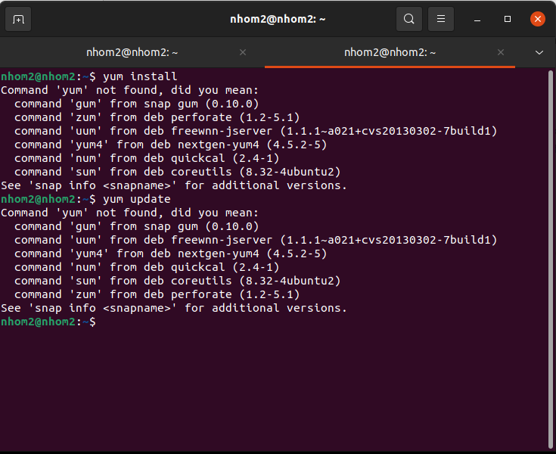

Hình 13

1. **Lệnh logout**

Kết thúc session (phiên làm việc) hiện tại

1. **Lệnh passwd**

thay đổi password cho người dùng.

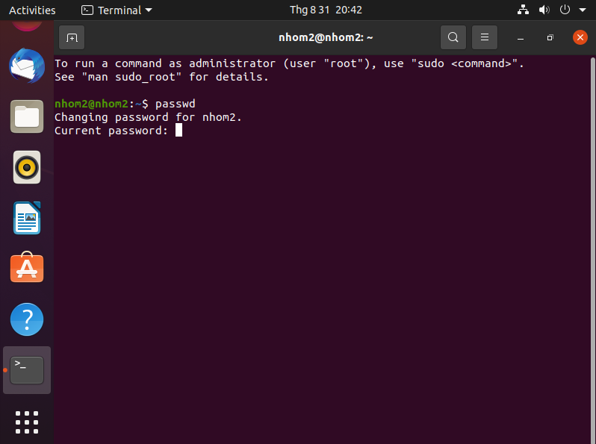

Hình 14

1. **Lệnh locate**

Bạn có thể sử dụng lệnh này để locate (định vị) file, giống như lệnh tìm kiếm trong Windows. Hơn nữa, việc sử dụng argument -i với lệnh này làm cho nó không còn phân biệt chữ hoa chữ thường, nên bạn có thể tìm file ngay cả khi không nhớ tên chính xác.

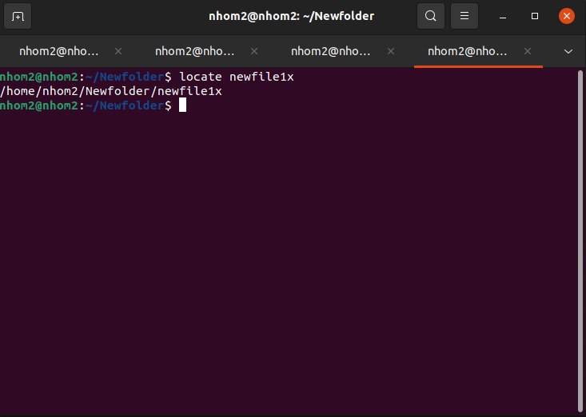

Hình 15

1. **Lệnh mkdir**

Mkdir được dùng để tạo thư mục mới

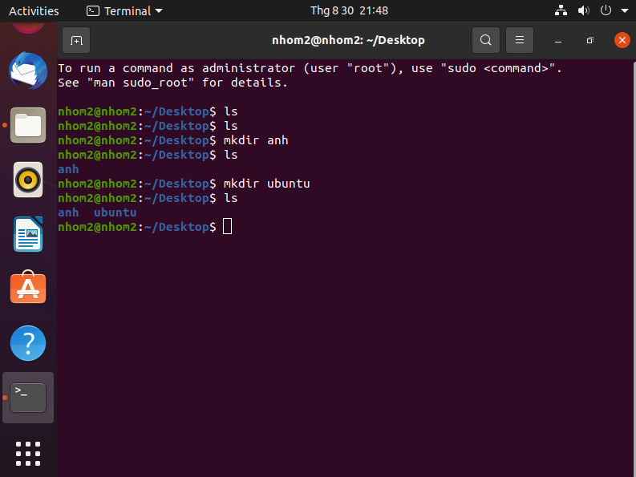

Hình 16

1. **Lệnh mv**

Di chuyển tập tin đến thư mục mới và đổi tên tập tin.

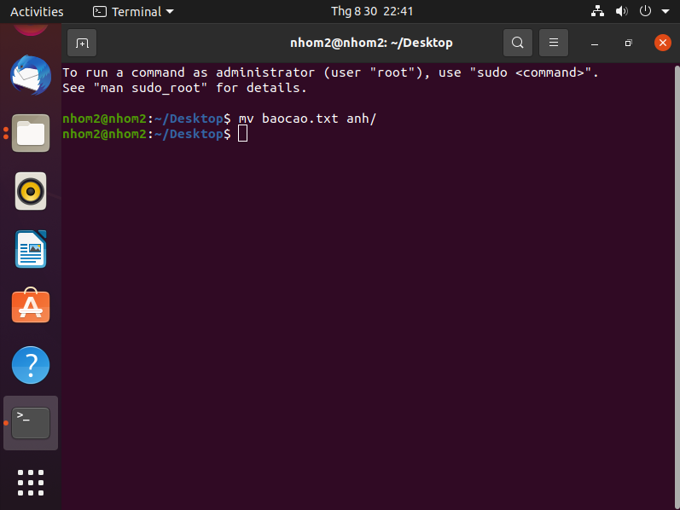

Hình 17a

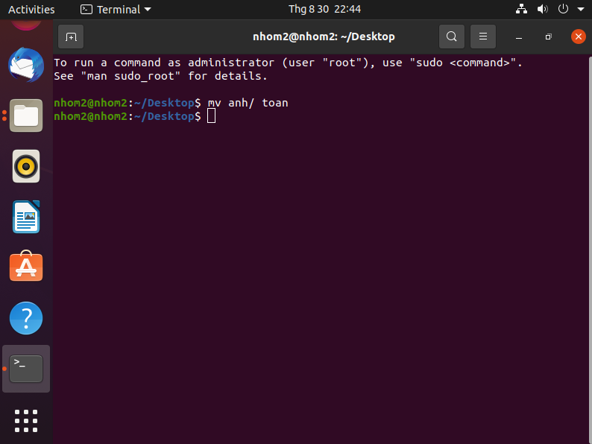

Hình 17b

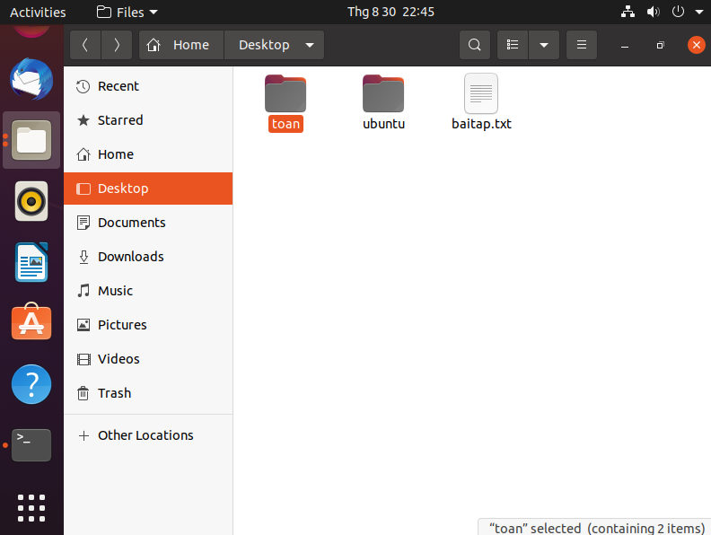

Hình 17c

1. **Lệnh rmdir**

Nếu bạn cần xóa thư mục, sử dụng command rmdir. Tuy nhiên, rmdir chỉ cho phép bạn xóa các thư mục trống.

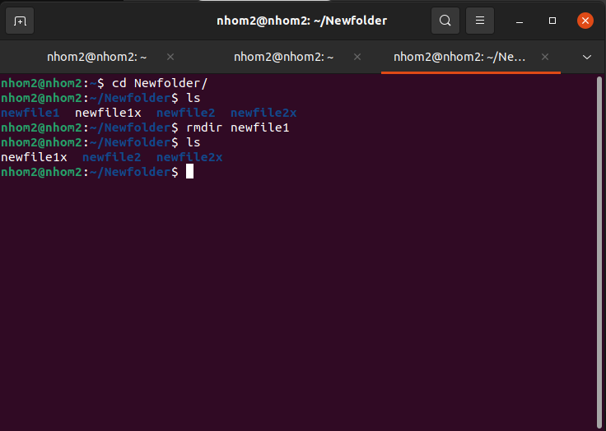

Hình 18

1. **Lệnh ln, ln –s**

Tạo liên kết (vật lý hay phi vật lý).

1. **Lệnh whereis**

Tìm file.

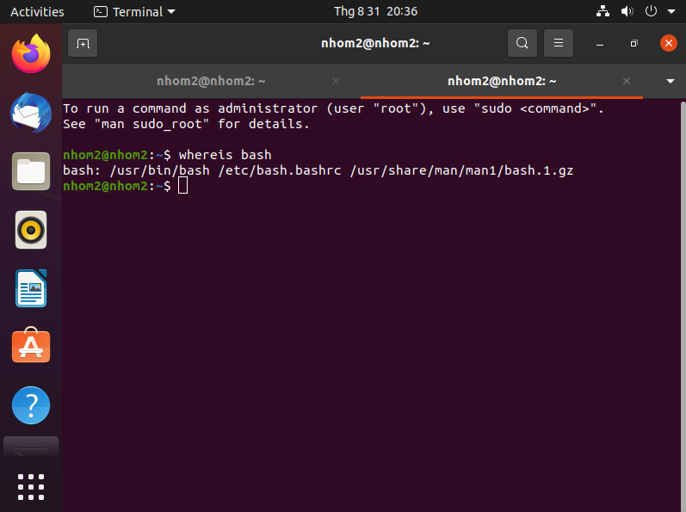

Hình 19

1. **Lệnh clear ( Ctrl + L)**

Xóa màn hình.

1. **Lệnh file**

Hiện loại file.

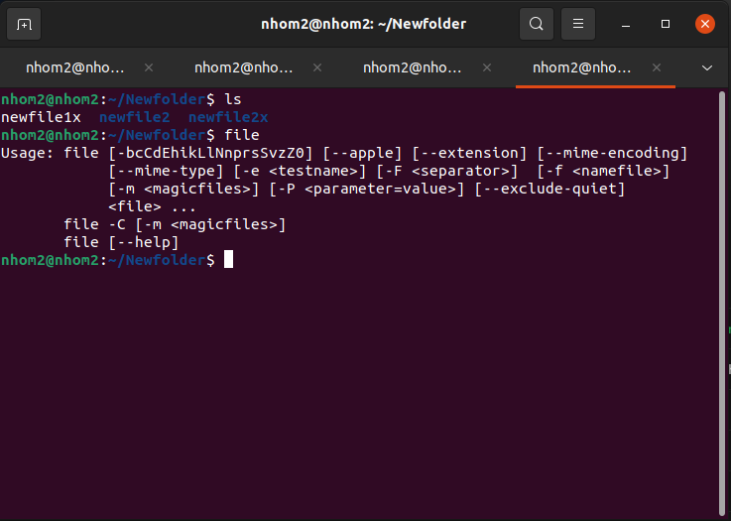

Hình 20

1. **Lệnh tail**

Command này có chức năng tương tự như command head, nhưng thay vì hiển thị dòng đầu tiên, command tail sẽ hiển thị 10 dòng cuối cùng của file văn bản

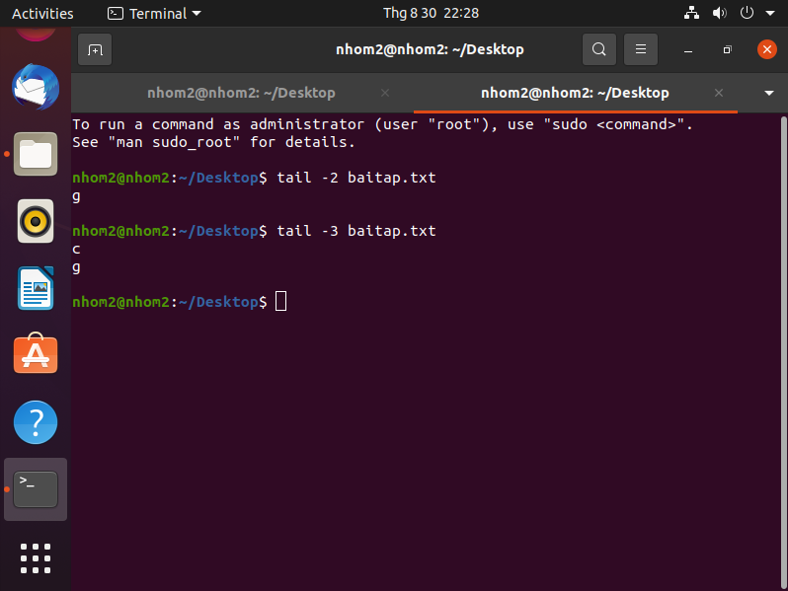

Hình 21

1. **Lệnh Shutdown –h now/reboot**

Lệnh Shutdown –h now Tắt máy (ngay lập tức)

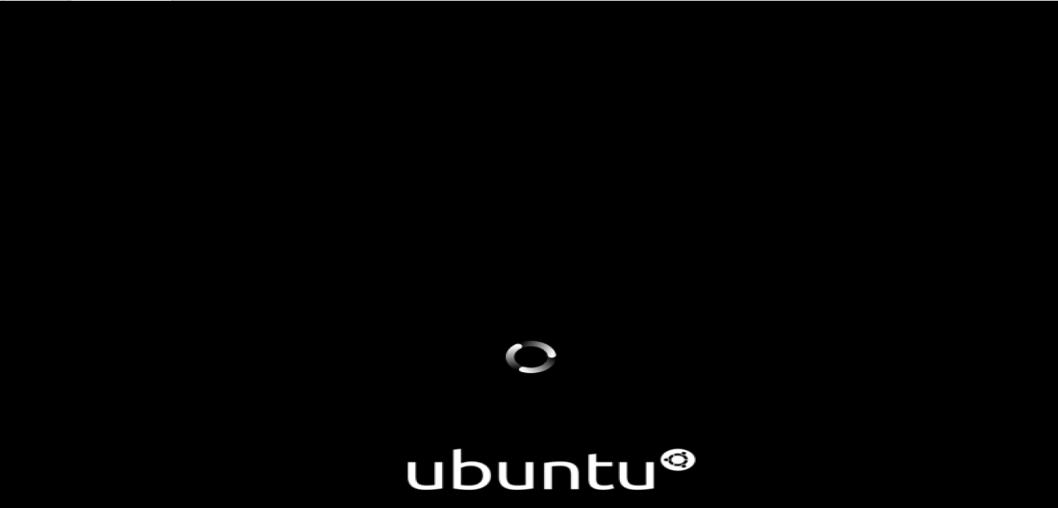

Hình 22

Reboot Khởi động lại máy

1. **Lệnh ssh**

**SSH Command** trong Linux thiết lập một kết nối an toàn được mã hóa để truyền lệnh đi giữa 2 máy tính trên giao thức mạng internet không an toàn. SSH Command dùng một user của server từ xa để chứng thực và kết nối tới user đó thông qua địa chỉ IP address của server. Ngoài việc thường được dùng để truy cập server, ssh command còn có thể chuyển file, tạo đường hầm cho ứng dụng, quản lý server

|  |  |
| --- | --- |
| ls | Liệt kê danh sách file và thư mục |
| cd | Đổi thư mục |
| mkdir | Tạo thư mục mới |
| touch | Tạo file mới |
| rm | Xóa file |
| cat | Xem nội dung của file |
| pwd | Xem đường dẫn chi tiết thư mục hiện hành |
| cp | Sao chép file/folder |
| mv | Di chuyển file/folder |
| grep | Tìm một cụm từ trong files/dòng |
| find | Tìm files và thư mục |
| vi/nano | Biên tập file (text editor) |
| history | Hiển thị 50 lệnh thường dùng nhất |
| clear | Xóa màn hình terminal (cho gọn) |

1. **Lệnh rpm –i, -e, -u**

Kiểm tra, gỡ bỏ hoặc cài đặt 1 gói .rpm

Rpm –i cài đặt gói

Rpm –e hủy cài đặt

Rpm –u nâng cấp gói

1. **Lệnh df –h**

Command df dùng để nhận báo cáo về dung lượng lưu trữ được sử dụng trên hệ thống, hiển thị theo tỷ lệ phần trăm và KBs. Nếu bạn muốn xem báo cáo tính bằng megabyte, hãy nhập df -m.

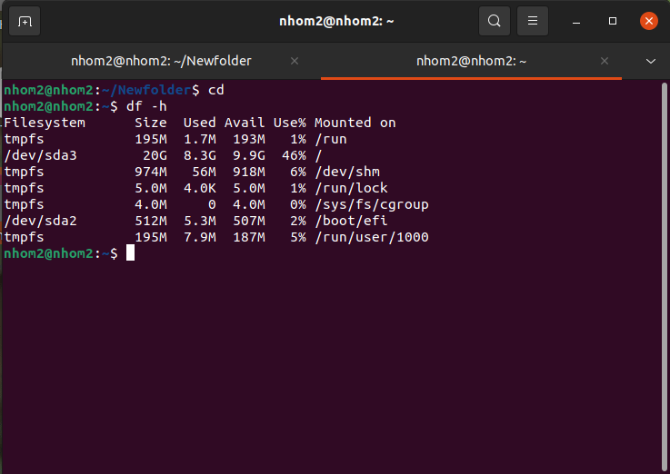

Hình 23

1. **Lệnh man**

Xem hướng dẫn về dòng lệnh như cú pháp, các tham số.

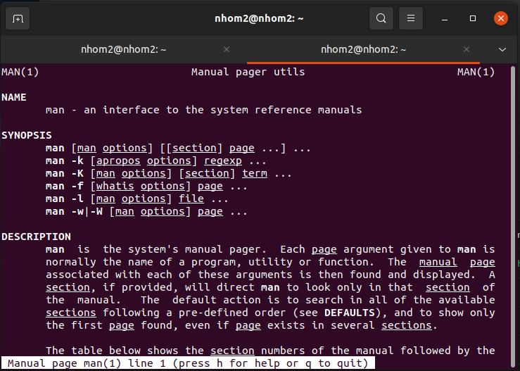

Hình 24

1. **Lệnh grep**

Grep cho phép bạn tìm kiếm tất cả text thông qua tập tin nhất định.

1. **Lệnh tar, gzip, bzip2**

Tar là command được sử dụng rộng rãi nhất để lưu trữ nhiều file vào tarball – một định dạng file Linux phổ biến tương tự định dạng zip, nhưng nén file thì tùy.

Gzip Chuyển file .tar sang .tar.gz

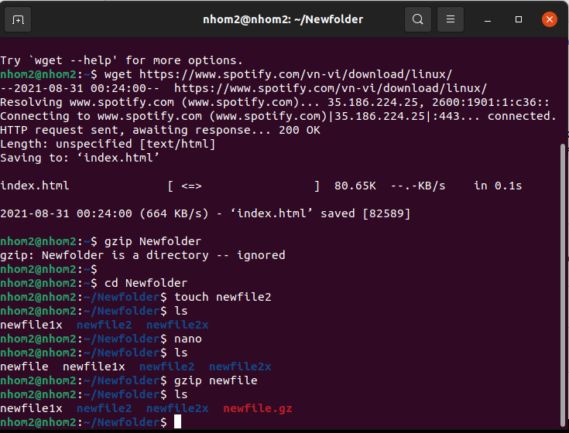

Hình 25

Bzip2 được sử dụng để nén và giải nén tệp. bzip2 có tốc độ nén cao cùng với tốc độ nhanh hợp lý. bzip2 khiến hầu hết các tệp được nén có kích thước tệp nhỏ hơn so với chương trình zip truyền thống.

1. **Lệnh bash auto-complete**

Tự động hoàn tất câu lệnh

_______________________________HẾT___________________________